Exercici lletres repetides

Fase 1

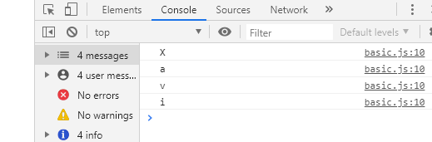
Fase 2

